5 класс
Родная русская литература
Дата урока: 15.02.22
Тема 3
Урок 8 Загадки русской души.
Цель урока: корректировать умение правильно выстраивать предложения в своём высказывании.

Ход урока
I. Организационный момент.
Здравствуйте, ребята!
Отгадайте загадку.
Летит – воет,
Сядет – землю роет. (Жук)

II. Постановка темы и целей урока.

- Сегодня мы поговорим о книге К. Паустовского "Похождение жука-носорога" (cолдатская сказка)
- Выясним, какие приключения произошли в жизни жука и как долго они продолжались.

III. Знакомство с произведением
- Прочитайте
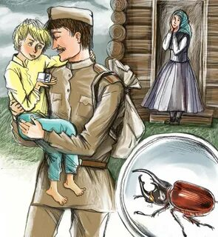

Солдатская сказка
Когда Петр Терентьев уходил из деревни на войну, маленький сын его Степа не знал, что подарить отцу на прощание, и подарил наконец старого жука-носорога. Поймал он его на огороде и посадил в коробок от спичек. Носорог сердился, стучал, требовал, чтобы его выпустили. Но Степа его не выпускал, а подсовывал ему в коробок травинки, чтобы жук не умер от голода. Носорог травинки сгрызал, но все равно продолжал стучать и браниться.
Степа прорезал в коробке маленькое оконце для притока свежего воздуха. Жук высовывал в оконце мохнатую лапу и старался ухватить Степу за палец, – хотел, должно быть, поцарапать от злости. Но Степа пальца не давал. Тогда жук начинал с досады так жужжать, что мать Степы Акулина кричала:
– Выпусти ты его, лешего! Весь день жундит и жундит, голова от него распухла!
Петр Терентьев усмехнулся на Степин подарок, погладил Степу по головке шершавой рукой и спрятал коробок с жуком в сумку от противогаза.
– Только ты его не теряй, сбереги, – сказал Степа.
– Нешто можно такие гостинцы терять, – ответил Петр. – Уж как-нибудь сберегу.
То ли жуку понравился запах резины, то ли от Петра приятно пахло шинелью и черным хлебом, но жук присмирел и так и доехал с Петром до самого фронта.
На фронте бойцы удивлялись жуку, трогали пальцами его крепкий рог, выслушивали рассказ Петра о сыновьем подарке, говорили:
– До чего додумался парнишка! А жук, видать, боевой. Прямо ефрейтор, а не жук.
Бойцы интересовались, долго ли жук протянет и как у него обстоит дело с пищевым довольствием – чем его Петр будет кормить и поить. Без воды он, хотя и жук, а прожить не сможет.
Петр смущенно усмехался, отвечал, что жуку дашь какой-нибудь колосок – он и питается неделю. Много ли ему нужно.
Однажды ночью Петр в окопе задремал, выронил коробок с жуком из сумки. Жук долго ворочался, раздвинул щель в коробке, вылез, пошевелил усиками, прислушался. Далеко гремела земля, сверкали желтые молнии.
Жук полез на куст бузины на краю окопа, чтобы получше осмотреться. Такой грозы он еще не видал. Молний было слишком много. Звезды не висели неподвижно на небе, как у жука на родине, в Петровой деревне, а взлетали с земли, освещали все вокруг ярким светом, дымились и гасли. Гром гремел непрерывно.
Какие-то жуки со свистом проносились мимо. Один из них так ударил в куст бузины, что с него посыпались красные ягоды. Старый носорог упал, прикинулся мертвым и долго боялся пошевелиться. Он понял, что с такими жуками лучше не связываться, – уж очень много их свистело вокруг.
Так он пролежал до утра, пока не поднялось солнце. Жук открыл один глаз, посмотрел на небо. Оно было синее, теплое, такого неба не было в его деревне. Огромные птицы с воем падали с этого неба, как коршуны. Жук быстро перевернулся, стал на ноги, полез под лопух, – испугался, что коршуны его заклюют до смерти.
Утром Петр хватился жука, начал шарить кругом по земле.
– Ты чего? – спросил сосед-боец с таким загорелым лицом, что его можно было принять за негра.
– Жук ушел, – ответил Петр с огорчением. – Вот беда!
– Нашел об чем горевать, – сказал загорелый боец. – Жук и есть жук, насекомое. От него солдату никакой пользы сроду не было.
– Дело не в пользе, – возразил Петр, – а в памяти. Сынишка мне его подарил напоследок. Тут, брат, не насекомое дорого, дорога память.
– Это точно! – согласился загорелый боец. – Это, конечно, дело другого порядка. Только найти его – все равно что махорочную крошку в океане-море. Пропал, значит, жук.
Старый носорог услышал голос Петра, зажужжал, поднялся с земли, перелетел несколько шагов и сел Петру на рукав шинели. Петр обрадовался, засмеялся, а загорелый боец сказал:
– Ну и шельма! На хозяйский голос идет, как собака. Насекомое, а котелок у него варит.
С тех пор Петр перестал сажать жука в коробок, а носил его прямо в сумке от противогаза, и бойцы еще больше удивлялись: «Видишь ты, совсем ручной сделался жук!»
Иногда в свободное время Петр выпускал жука, а жук ползал вокруг, выискивал какие-то корешки, жевал листья. Они были уже не те, что в деревне. Вместо листьев березы много было листьев вяза и тополя. И Петр, рассуждая с бойцами, говорил:
– Перешел мой жук на трофейную пищу.
Однажды вечером в сумку от противогаза подуло свежестью, запахом большой воды, и жук вылез из сумки, чтобы посмотреть, куда это он попал.
Петр стоял вместе с бойцами на пароме. Паром плыл через широкую светлую реку. За ней садилось золотое солнце, по берегам стояли ракиты, летали над ними аисты с красными лапами.
– Висла! – говорили бойцы, зачерпывали манерками воду, пили, а кое-кто умывал в прохладной воде пыльное лицо. – Пили мы, значит, воду из Дона, Днепра и Буга, а теперь попьем и из Вислы. Больно сладкая в Висле вода.
Жук подышал речной прохладой, пошевелил усиками, залез в сумку, уснул.
Проснулся он от сильной тряски. Сумку мотало, она подскакивала. Жук быстро вылез, огляделся. Петр бежал по пшеничному полю, а рядом бежали бойцы, кричали «ура». Чуть светало. На касках бойцов блестела роса.
Жук сначала изо всех сил цеплялся лапками за сумку, потом сообразил, что все равно ему не удержаться, раскрыл крылья, снялся, полетел рядом с Петром и загудел, будто подбодряя Петра.
Какой-то человек в грязном зеленом мундире прицелился в Петра из винтовки, но жук с налета ударил этого человека в глаз. Человек пошатнулся, выронил винтовку и побежал.
Жук полетел следом за Петром, вцепился ему в плечи и слез в сумку только тогда, когда Петр упал на землю и крикнул кому-то: «Вот незадача! В ногу меня задело!» В это время люди в грязных зеленых мундирах уже бежали, оглядываясь, и за ними по пятам катилось громовое «ура».
Месяц Петр пролежал в лазарете, а жука отдали на сохранение польскому мальчику. Мальчик этот жил в том же дворе, где помещался лазарет.
Из лазарета Петр снова ушел на фронт – рана у него была легкая. Часть свою он догнал уже в Германии. Дым от тяжелых боев был такой, будто горела сама земля и выбрасывала из каждой лощинки громадные черные тучи. Солнце меркло в небе. Жук, должно быть, оглох от грома пушек и сидел в сумке тихо, не шевелясь.
Но как-то утром он задвигался и вылез. Дул теплый ветер, уносил далеко на юг последние полосы дыма. Чистое высокое солнце сверкало в синей небесной глубине. Было так тихо, что жук слышал шелест листа на дереве над собой. Все листья висели неподвижно, и только один трепетал и шумел, будто радовался чему-то и хотел рассказать об этом всем остальным листьям.
Петр сидел на земле, пил из фляжки воду. Капли стекали по его небритому подбородку, играли на солнце. Напившись, Петр засмеялся и сказал:
– Победа!
– Победа! – отозвались бойцы, сидевшие рядом.
Один из них вытер рукавом глаза и добавил:
– Вечная слава! Стосковалась по нашим рукам родная земля. Мы теперь из нее сделаем сад и заживем, братцы, вольные и счастливые.
Вскоре после этого Петр вернулся домой. Акулина закричала и заплакала от радости, а Степа тоже заплакал и спросил:
– Жук живой?
– Живой он, мой товарищ, – ответил Петр. – Не тронула его пуля. Воротился он в родные места с победителями. И мы его выпустим с тобой, Степа.
Петр вынул жука из сумки, положил на ладонь.
Жук долго сидел, озирался, поводил усами, потом приподнялся на задние лапки, раскрыл крылья, снова сложил их, подумал и вдруг взлетел с громким жужжанием – узнал родные места. Он сделал круг над колодцем, над грядкой укропа в огороде и полетел через речку в лес, где аукались ребята, собирали грибы и дикую малину. Степа долго бежал за ним, махал картузом.
– Ну вот, – сказал Петр, когда Степа вернулся, – теперь жучище этот расскажет своим про войну и про геройское свое поведение. Соберет всех жуков под можжевельником, поклонится на все стороны и расскажет.
Степа засмеялся, а Акулина сказала:
– Будя мальчику сказки рассказывать. Он и впрямь поверит.
– И пусть его верит, – ответил Петр. – От сказки не только ребятам, а даже бойцам одно удовольствие.
– Ну, разве так! – согласилась Акулина и подбросила в самовар сосновых шишек.
Самовар загудел, как старый жук-носорог. Синий дым из самоварной трубы заструился, полетел в вечернее небо, где уже стоял молодой месяц, отражался в озерах, в реке, смотрел сверху на тихую нашу землю.
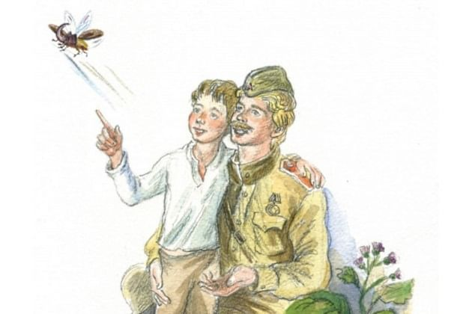

III. Домашнее задание.
Сделать иллюстрацию к произведению (на выбор)

